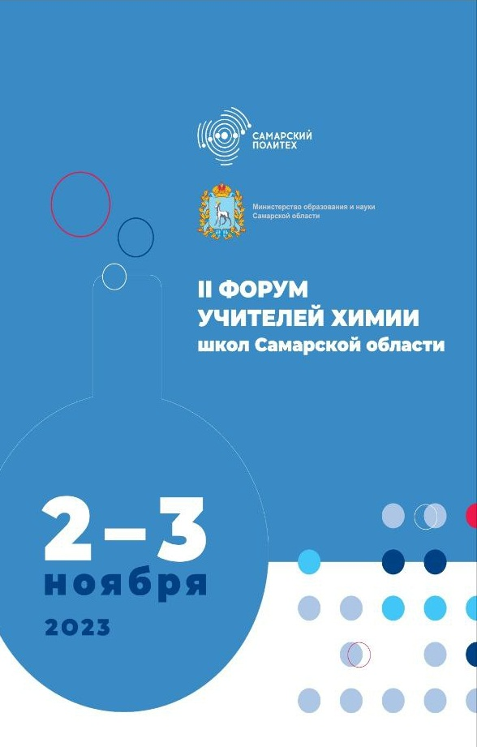

Организационный комитет

Председатель:
Акопьян В.А., министр образования и науки Самарской области
Сопредседатель:
Быков Д.Е., ректор Самарского государственного технического университета

Члены оргкомитета:
Франк Е.В., проректор по развитию кадрового потенциала и воспитательной работе СамГТУ;
Сафронов В.В., декан химико-технологического факультета СамГТУ;
Блатов В.А., заведующий кафедрой "Общая и неорганическая химия" СамГТУ;
Климочкин Ю.Н., заведующий кафедрой «Органическая химия» СамГТУ;
Тыщенко В.А., заведующий кафедрой "Химическая технология переработки нефти и газа" СамГТУ;
Богомолов А.Ю., заведующий кафедрой "Аналитическая и физическая химия" СамГТУ;
Красных Е.Л., заведующий кафедрой "Технология органического и нефтехимического синтеза" СамГТУ;
Яшкин С.Н., профессор кафедры "Аналитическая и физическая химия" СамГТУ.

Секретариат:
Солманов П.С., доцент кафедры "Химическая технология переработки нефти и газа" СамГТУ;
Моисеев А.В., доцент кафедры "Химическая технология переработки нефти и газа" СамГТУ.

Программа Форума

2 ноября:
10.00 – 11.00 – Регистрация.

11.00 – 11.20 – Торжественное открытие форума.

Пленарные доклады форума (председатель - Сафронов Валерий Валентинович, к.х.н., декан химико-технологического факультета СамГТУ)
11.20 – 11.50 – Сафронов Валерий Валентинович, к.х.н., декан химико-технологического факультета СамГТУ. Химическое образование в СамГТУ: траектория возможностей.
11.50 – 12.20 – Бакулина Юлия Николаевна, методист ГАУ ДПО СО ИРО, председатель РУМО учителей химии Самарской области, учитель химии МБОУ Школа 27 г.о. Самара. Механизмы достижения планируемых результатов обучения по химии в общеобразовательных организациях в условиях реализации требований обновлённых ФГОС.
12.30 – 13.00 – Яшкин Сергей Николаевич, д.х.н., профессор кафедры "Аналитическая и физическая химия" СамГТУ, учитель химии и член экспертного совета Самарского регионального центра для одарённых детей. ВсОШ по химии: невозможное – возможно.
13.00 – 13.30 – Максимов Николай Михайлович, д.х.н., профессор кафедры "Химическая технология переработки нефти и газа" СамГТУ. Современная нефтепереработка: школа, вуз, производство.
13.30 – 14.30 – Обед.
Круглый стол
14.30 – 16.30 – Круглый стол "Проблемные вопросы химического образования: поиски и пути их решения". Модератор: Сафронов Валерий Валентинович, к.х.н., декан химико-технологического факультета СамГТУ. Спикеры:
- Лысикова Ольга Геннадьевна, заместитель министра науки и образования Самарской области, руководитель департамента профессионального образования и организационной деятельности министерства науки и образования Самарской области;
- Франк Евгений Владимирович, д.э.н., проректор по развитию кадрового потенциала и воспитательной работе СамГТУ;
- Юсупова Ольга Викторовна, д.п.н., проректор по учебной работе СамГТУ;
- Денисова Наталья Викторовна, начальник управления по подбору, оценке и развитию персонала ПАО "ТольяттиАзот";
- Липенская Ирина Александровна, к.п.н., директор ГБНОУ СО "Самарский региональный щентр для одаренных детей";
- Соколова Татьяна Александровна, начальник отдела развития и оценки персонала АО "Новокуйбышевская нефтехимическая компания";
- Лобас Любовь Сергеевна, заместитель начальника отдела подбора и развития персонала ПАО "КуйбышевАзот";
- Бакулина Юлия Николаевна, методист ГАУ ДПО СО ИРО, председатель РУМО учителей химии Самарской области, учитель химии МБОУ Школа 27 г.о. Самара;
- Константинова Ксения Константиновна, к.х.н., начальник испытательной лаборатории ЦЗЛ АО "Новокуйбышевский НПЗ";
- Яшкин Сергей Николаевич, д.х.н., профессор кафедры "Аналитическая и физическая химия" СамГТУ, учитель химии и член экспертного совета Самарского регионального центра для одарённых детей.
16.30 – 17.00 – Кофе-брейк.

Круглые столы
17.00 – 18.30 – Круглые столы:
Круглый стол (1) "Неорганическая химия". Модераторы: Блатова Ольга Александровна, к.х.н., доцент кафедры "Общая и неорганическая химия" СамГТУ; Лаврентьева Ольга Владимировна, к.х.н., доцент кафедры "Общая и неорганическая химия" СамГТУ:
- роль эксперимента в обучении неорганической химии в школе. Трудности, связанные с проведением эксперимента в школьной лаборатории;
- обсуждение наиболее сложных для восприятия учащимися разделов неорганической химии;
- факторы, влияющие на выбор предмета для сдачи ЕГЭ;
- обсуждение проблем, связанных с профориентацией учащихся;
- пути взаимодействия СамГТУ и школы для решения обсуждаемых проблем
- проведение олимпиад и конференций для школьников на базе СамГТУ.
Круглый стол (2) "Органическая, аналитическая и физическая химия". Модераторы: Демидов Максим Раулевич, к.х.н., доцент кафедры "Органическая химия" СамГТУ; Моисеев Алексей Вячеславович, к.х.н., доцент кафедры "Химическая технология переработки нефти и газа" СамГТУ; Яшкин Сергей Николаевич, д.х.н., профессор кафедры "Аналитическая и физическая химия" СамГТУ:
- особенности школьного химического эксперимента;
- органические реакции: миф или реальность;
- физическая и аналитическая химия в ЕГЭ – где искать ответы на вопросы;
- химические специальности, связанные с органической химией.

18.30 – Ужин, культурно-досуговое мероприятие.

Мастер-класс
20.00 – Мастер-класс д.х.н., профессора кафедры "Аналитическая и физическая химия" СамГТУ Яшкина Сергея Николаевича: "ЕГЭ: задачи, от которых зависит балл".
3 ноября:
8.30 – 9.00 – Завтрак
Доклады форума (председатель – Солманов Павел Сергеевич, к.х.н., доцент кафедры "Химическая технология переработки нефти и газа" СамГТУ)
9.00 – 9.15 – Ряжко Денис Альбертович, учитель химии МБУ "Лицей № 67" г.о. Тольятти. Формирование функциональной грамотности на внеурочных занятиях "Химия и мы" в 7 классе (из опыта работы).
9.15 – 9.30 – Щербатых Наталья Викторовна, учитель химии ГБНОУ СО Самарский региональный центр для одаренных детей. Олимпиадный старт по химии: олимпиадные задачи в 7 классе.
9.30 – 9.45 – Яшкина Екатерина Александровна, к.х.н., учитель химии ГБНОУ СО "Самарский региональный центр для одарённых детей". Раннее изучение химии: плюсы и минусы.
9.45 – 10.00 – Барановская Татьяна Александровна, учитель химии МБОУ Школа 64, Казачий кадетский корпус, г.о. Самара. "Бесконечная химия - опыт вовлечения учащихся начальной школы в изучение химии".
10.00 – 10.15 – Варламова Евгения Анатольевна, учитель химии ГБОУ СОШ с. Русская Борковка. Читательская грамотность на уроках химии.

10.15 – 10.30 – Горячева Гузалия Мухтасибовна, учитель химии МБУ "Гимназия 48" г.о. Тольятти. Занимательные задачи на уроках химии.
10.30 – 10.45 – Звонкова Валентина Александровна, учитель химии ГБОУ СОШ с. Каменный-Брод. Система работы с одаренными детьми.
10.45 – 11.00 – Ерюкова Надежда Васильевна, учитель химии ГБОУ СОШ "ОЦ" имени Героя Советского Союза Дюдюкина Г.К. с. Старое Эштебенькино. Использование обобщающих таблиц на уроках химии.
11.00 – 11.15 – Артёменко Ольга Владимировна, учитель химии МБОУ Гимназия № 4, ЧОУ Школа "Эврика" г.о. Самара. Системно-деятельностный подход при изучении химии.
11.15 – 11.30 – Абрамова Маргарита Валентиновна, учитель химии МБОУ Гимназия № 3 г.о. Самара. Методы, способы и приемы реализации межпредметных связей химии с физикой и математикой при формировании метапредметных универсальных учебных действий школьников.
11.30 – 11.45 – Кофе-брейк.
11.45 – 12.00 – Верясова Марина Александровна, учитель химии МБУ "Школа 90" г.о. Тольятти. Системный подход в подготовке учащихся к ЕГЭ по химии.
12.00 – 12.15 – Нуштайкина Елена Анатольевна, учитель химии ГБОУ ОЦ "Южный город" (Юг-3). Реализация метапредметных связей на уроках химии.
12.15 – 12.30 – Дошкина Екатерина Борисовна, учитель химии МБОУ Школа 72 г.о. Самара. Шаги успеха при подготовке к ВПР.
12.30 – 12.45 – Тезикова Лидия Ивановна, учитель химии ГБОУ СОШ пос. Ленинский. Использование цифровой лаборатории центра «Точка роста» во внеурочной деятельности по химии.
12.45 – 13.00 – Бакулина Юлия Николаевна, методист ГАУ ДПО СО ИРО, председатель РУМО учителей химии Самарской области, учитель химии МБОУ Школа 27 г.о. Самара. Формирование системы знаний по неорганической химии у выпускника школы при подготовке к ГИА.
13.00 – 13.15 – Абдуразакова Валентина Петровна, учитель химии ГБОУ СО СОШ им. Героя Советского Союза Короткова Ивана Никоновича с. Дмитриевка муниципального района Нефтегорский Самарской области. Формирование естественнонаучной грамотности обучающихся на уроках химии и во внеурочной деятельности.
13.15 – 13.30 – Евстегнеева Мария Вадимовна, учитель химии МБОУ Гимназия № 133 г.о. Самара. Формирование у обучающихся 10-х классов вводных понятий органической химии с помощью визуальных средств обучения и оценка усвоения материала обучающимися.
13.30 – 13.45 – Иванова Елена Вячеславовна, учитель химии МБУ школа "ОЦ "Галактика" г.о. Тольятти. Решение задания № 26 ЕГЭ «методом стаканов».
13.45 – 14.30 – Обед.
14.30 – 15.15 – Вручение сертификатов участникам форума, документов о прохождении повышения квалификации.
15.15 – 15.45 - Завершение работы форума, отъезд.

